Dał nam przykład hrabia Roland, jak umierać mamy – Pieśń o Rolandzie

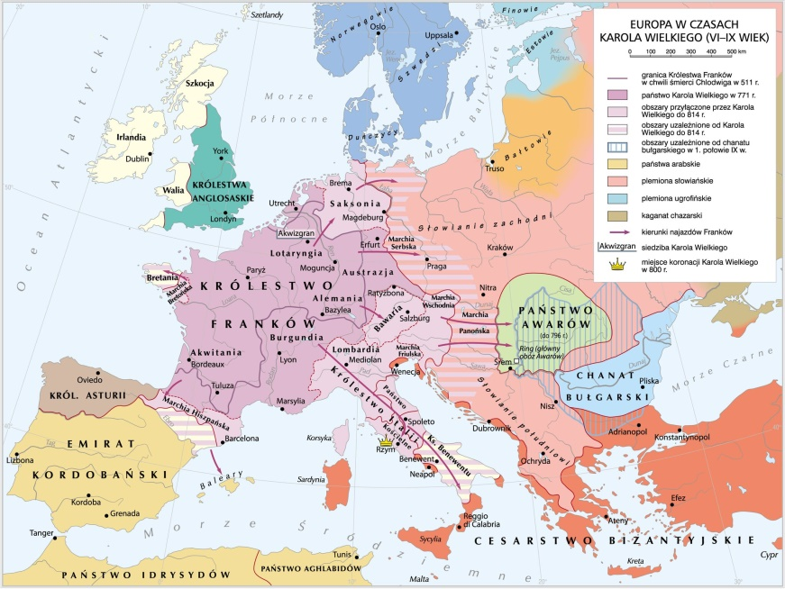
Europa w czasach Karola Wielkiego ( VI–X wiek)

Definicja: Etos
(z gr. ethos – ‘obyczaj’) to zespół wartości i postaw charakteryzujących daną społeczność. Każda należąca do niej osoba powinna kierować się etosem grupy, aby czynami zaświadczać swoją przynależność.

Definicja: Epos rycerski
epicki utwór, zazwyczaj spisany wierszem. Ukazuje on dzieje życia postaci historycznych lub legendarnych na tle wydarzeń przełomowych dla danego narodu. Eposy rycerskie powstawały głównie w okresie średniowiecza (tj. w wiekach V–XV).

Ćwiczenie 8.7
Wskaż, którą z cech Rolanda opisanych w przytoczonych fragmentach można uważać za wadę.
- wierność Francji
- oddanie królowi
- odwaga
- pycha
- poczucie dumy

Ćwiczenie 10.2
Ostatecznie Roland zagrał na rogu. Wskaż, co spowodowało zmianę postawy Rolanda.
- prośba o wsparcie ze strony wojsk Karola
- potrzeba chrześcijańskiego pochówku
- poczucie wykonania zadania

Ćwiczenie 12
Aby utrwalić sobie wiadomości z tej lekcji, w puste miejsca wpisz odpowiednie słowa.
Hrabia Roland był wiernym rycerzem . Prawdziwy Roland zginął w stuleciu w walce z , a ten opisany w Pieśni o Rolandzie – z Saracenami. Jego postępowanie zgadzało się z rycerskim . Przedstawiono je w utworze należącym do gatunku . Choć na końcu utworu opowiadający przedstawił się jako , nie wiadomo, czy tak miał na imię autor. W uzbrojeniu Rolanda szczególne znaczenie miały: miecz, który nosił nazwę , a także oznaczający, że hrabia jest wodzem.

Ethos rycerski i jego odmiany
- Rycerz musiał w zasadzie być dobrze urodzony. […]
- Rycerz miał promieniować urodą i wdziękiem. Urodę tę podnosił zwykle strój świadczący o zamiłowaniu do złota i drogich kamieni. Nie byle jaka musiała być także zbroja i uprząż. […]
- Rycerz musiał być silny. […] Siłę tę przejawiał zwykle, jak Herakles, od dziecka. […]
- Od rycerza oczekiwano, by był nieustannie zaprzątnięty swoją sławą. […] Żaden rycerz nie słucha spokojnie o cudzych sukcesach. […]
- Duma jest w pełni uzasadniona, byle nie przesadna […], tę, gdy nadmierna, karze się bardzo surowo. […]
- Nieustanne zabieganie o pierwszeństwo nie staje na przeszkodzie solidarności tej elity jako elity, solidarności, która obejmowała i wrogów także do elity należących. […]
- Rycerz – jak wiadomo – musiał być bezwzględnie wierny zobowiązaniom podjętym w stosunku do równych sobie. […]
- Klasowe braterstwo nie przeszkadzało rycerzom wywiązywać się z obowiązku pomsty za każdą, uczynioną sobie czy krewnym, rzekomą czy autentyczną zniewagę. […]
- O chwale rycerza decydowało nie tyle zwycięstwo, ile to, jak walczył. Walka mogła dla niego bez ujmy kończyć się klęską i śmiercią […].
- Być zakochanym należało do obowiązków rycerza.

Maria Ossowska, Ethos rycerski i jego odmiany, Warszawa 1986, s. 70–80.

